ОПРОСНЫЙ ЛИСТ НА НАКОПИТЕЛЬНЫЕ РЕЗЕРВУАРЫ.
Заказчик:
Адрес объекта:
Контактное лицо:
Телефон/Факс/E-mail:

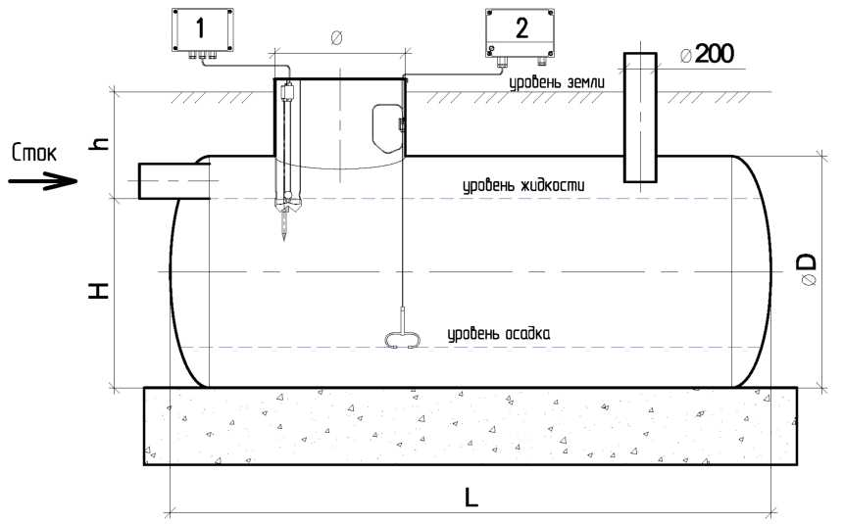

ОСНОВНЫЕ ДАННЫЕ
Объём резервуара, м³: |  |  | Габариты резервуара, м: |  |  | L= |  | D=
Материал резервуара: | нержавеющая сталь |  | стеклопластик |  |  | другой
Установка резервуара: | наземная |  | подземная |  |  | другая
Температура окружающего воздуха, °С: |  |  | утепление, м |  |  | вентиляция
Максимальный уровень грунтовых вод, м: |  |  | Глубина промерзания грунта, м:
Вид стоков: | хоз-бытовые | производственные |  |  | дренаж |  | ливневые
Сливной патрубок: | диаметр мм | высота врезки, h м |  |  | материал |  | количество
Колодцы обслуживания: | в виде горловины, 0 мм |  |  | в виде колодца, 0 мм |  |  | количество
Датчики-сигнализаторы: | перелива (1) |  |  | осадка (2)
Взмучивание осадка (мешалка):

ДОПОЛНИТЕЛЬНОЕ ОБОРУДОВАНИЕ

Колодец с отсекающей задвижкой | Задвижка с ручным приводом | Задвижка с эл. приводом

ОСОБЫЕ ТРЕБОВАНИЯ
________________________________________________________________________________

* Если проект не предъявляет особых требований, резервуар изготавливается в соответствии опросного листа/

Дата «______________» 20___г. подпись клиента_____________________

http://www.rosecology.ru - НАКОПИТЕЛЬНЫЕ РЕЗЕРВУАРЫ

